需求：

1、保留kern.log、messages、syslog

2、每过10M做一次压缩，保留两个压缩文件

3、每24小时判断一次大小

4、并且把systemd的日志管理关掉

所有服务的登录的文件或错误信息文件都在/var/log下：

**内核日志:/var/log/kern.log**

包含内核产生的日志，有助于在定制内核时解决问题

**系统报错日志:/var/log/messages**

messages 日志是核心系统日志文件。它包含了系统启动时的引导消息，以及系统运行时的其他状态消息。IO 错误、网络错误和其他系统错误都会记录到这个文件中。

**系统警告日志: /var/log/syslog**

只记录警告信息，常常是系统出问题的信息，使用lastlog查看

功能实现：

/var/log本身是一个软链接，链接到了/var/volatile/log ；但是/var/volatile目录本身是一个临时目录，每当关机时，里面的内容就会消失，所以导致默认情况下log目录里面只能存放当前开机的相关日志。

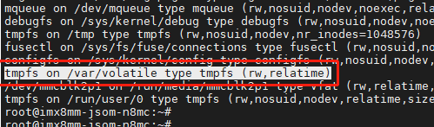

所以如果要保存多次的相关日志，首先要把log目录取消挂载在临时节点。这就需要修改文件：/etc/fstab

将挂载目录/var/volatile修改为/var/volatile/tmp

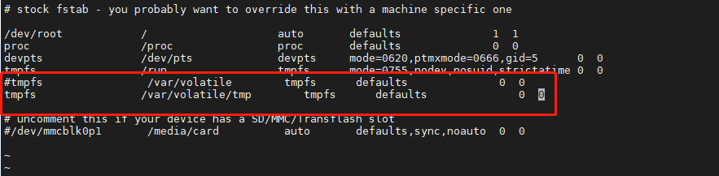

logrotate 程序用来管理系统中的最新的事件，我们可以用它来备份日志文件。logrotate 的配置文件是 /etc/logrotate.conf。主要（部分）参数如下表：

|  |  |
| --- | --- |
| 参数 | 功能 |
| compress | 通过gzip 压缩转储以后的日志 |
| nocompress | 不需要压缩时，用这个参数 |
| copytruncate | 用于还在打开中的日志文件，把当前日志备份并截断 |
| nocopytruncate | 备份日志文件但是不截断 |
| create mode owner group | 转储文件，使用指定的文件模式创建新的日志文件 |
| delaycompress | 和compress 一起使用时，转储的日志文件到下一次转储时才压缩 |
| nodelaycompress | 覆盖 delaycompress 选项，转储同时压缩 |
| errors address | 转储时的错误信息发送到指定的Email 地址 |
| ifempty | 即使是空文件也转储，这个是 logrotate 的缺省选项 |
| notifempty | 如果是空文件的话，不转储 |
| mail address | 把转储的日志文件发送到指定的E-mail 地址 |
| olddir directory | 转储后的日志文件放入指定的目录，必须和当前日志文件在同一个文件系统 |
| noolddir | 转储后的日志文件和当前日志文件放在同一个目录下 |
| prerotate/endscript | 在转储以前需要执行的命令可以放入这个对，这两个关键字必须单独成行 |
| postrotate/endscript | 在转储以后需要执行的命令可以放入这个对，这两个关键字必须单独成行 |
| daily/ weekly/ monthly | 指定转储周期为每天/每周/每月 |
| rotate n | 指定日志文件删除之前转储的次数，0指没有备份，5指保留5个备份 |
| dateext | 指定转储后的日志文件以当前日期为格式结尾 |
| dateformat | 配合 dateext 使用，紧跟在下一行出现，定义日期格式，只支持%Y %m %d %s 这 4 个参数，如:dateformat -%Y%m%d%s |
| size size | 当日志文件到达指定的大小时才转储，Size 可以指定 bytes (缺省)以及KB (sizek)或者MB (sizem) |

编辑/etc/logrotate.conf文件

# system-specific logs may also be configured here.

/var/log/kern.log

/var/log/messages

/var/log/syslog

{

rotate 2 #保存2个备份

daily #每天转储

missingok #忽略错误

notifempty #空文件不转储

compress #压缩

nodelaycompress #转储同时压缩

sharedscripts #所有的日志文件都转储完毕后统一执行一次脚本

create #建立新的日志文件

size 10M #文件到达10M才能转储

dateext #指定转储后的文件名以当前日期结尾

dateformat -%Y%m%d%s #日期格式

postrotate #转储后执行的命令放到该行下面

echo "store-log ok" > /dev/ttymxc1 #转储后执行的命令

endscript #转储后执行的命令放到该行上面

}

至此，日志转储设置已经设置完毕。但是需要每天检查，日志文件是否达到转储条件，所以需要引入crontab 定时任务。

crontab，用于设置周期性被执行的指令。该命令从标准输入设备读取指令，并将其存放于“crontab”文件中，以供之后读取和执行。通常，crontab储存的指令被守护进程激活。“crontab -e”是每个用户都可以执行的命令，也就是说，不同的用户身份可以执行自己的定时任务。但是有些定时任务需要系统执行，这时就需要编辑 /etc/crontab 这个配置文件了。

crontab的命令构成为 时间+动作，其时间有分、时、日、月、周五种，操作符有：

* 取值范围内的所有数字

/ 每过多少个数字

- 从X到Z

，散列数字

关于文件/etc/crontab的更多具体使用方法，可以自行百度

[Linux Crontab 定时任务 | 菜鸟教程 (runoob.com)](https://www.runoob.com/w3cnote/linux-crontab-tasks.html)

编辑/etc/crontab

SHELL=/bin/sh

PATH=/usr/local/sbin:/usr/local/bin:/sbin:/bin:/usr/sbin:/usr/bin

# m h dom mon dow user command

0 0 */1 * * root logrotate /etc/logrotate.conf

翻译过来就是：

每天的0时0分，以root身份运行命令：logrotate /etc/logrotate.conf

综上：每隔1天，就会执行一次转储命令，如果log文件达到10M，就会进行压缩转储；并累计保留两个备份。

另：关闭systemd的日志管理

方法一：

关闭服务：$ systemctl disable systemd-journald

方法二：

打开/etc/systemd/journald.conf文件，屏蔽所有内容

另，选择性保存日志文件：

打开/etc/syslog.conf文件，不需要生成的log文件，屏蔽即可

